

**课 程 设 计 报 告**

**课程名称:** C#高级程序设计

**设计题目**  飞 行 棋

**院（系）:** 计算机学院（软件学院）

**专业年级:**软件工程（游戏开发工程师）2017级

**学 号:** 171530427

**姓 名:** 王 玮 娟

**指导教师:** 彭 伟 国

**2019 年 12 月 16 日**

目 录

1 系统需求分析 3

1.1课题目的（意义） 3

1.2系统需求分析 3

**1.2.1系统需求调查研究** 3

**1.2.2系统需求调查结果** 4

**1.2.3系统功能设计要求** 4

2系统概要设计 4

2.1登录注册功能 4

3系统详细设计 4

3.1登录注册功能 4

3.2系统调试及解决方法 4

4系统运行结果 4

**5课程设计总结与心得** 5

**附录：源代码** 5

# 1 系统需求分析

## 1.1课题目的（意义）

《飞行棋》是经过前面一系列C#基础学习后的一个小项目，可以对我们之前学的知识进行整合和实际应用。

## 1.2系统需求分析

**1.2.1系统需求调查研究**

玩到好玩的游戏时，我总希望有朝一日能做出优秀的游戏作品；对生活有感悟时，也总会期待在游戏中表达感想。

由于我很喜欢《飞行棋》这款游戏，所以就有了开发一款类似《飞行棋》这款游戏的想法。

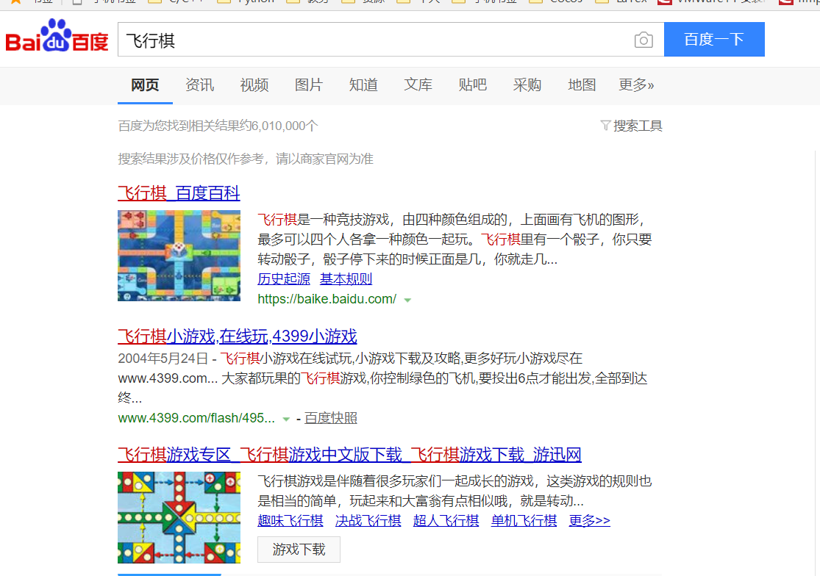

图1-1 飞行棋的百度搜索结果

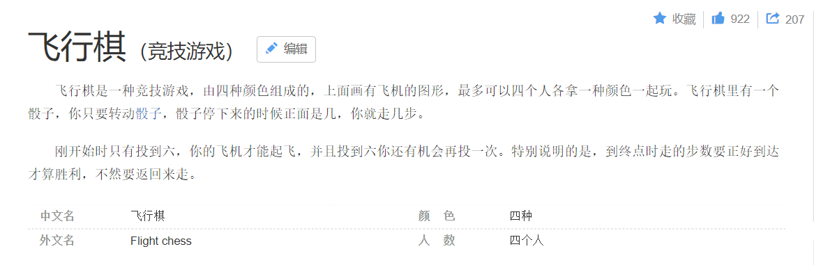

图1-2 飞行棋介绍

**1.2.2系统需求调查结果**

使用Unity引擎 ，游戏开发者再也不用过度关心底层复杂系统的实现，只需

**1.2.3系统功能设计要求**

图1-5展示了服务端程序的内部结构。“网络底层”是指处理网络连接的底

# 2系统概要设计

## 2.1登录注册功能

从客户端的角度看，

# 3系统详细设计

## 3.1登录注册功能

注册信息与登录信息的逻辑关系。

1. 用户的注册

结合类图介绍，注册信息是如何进行存储的。

2. 用户的登录

结合类图介绍，登录信息的读取过程。

## 3.2系统调试及解决方法

实现过程中曾出现以下调试错误信息：

(1)、

# 4系统运行结果

图4-1 是主界面，玩家刚进入游戏后的画面。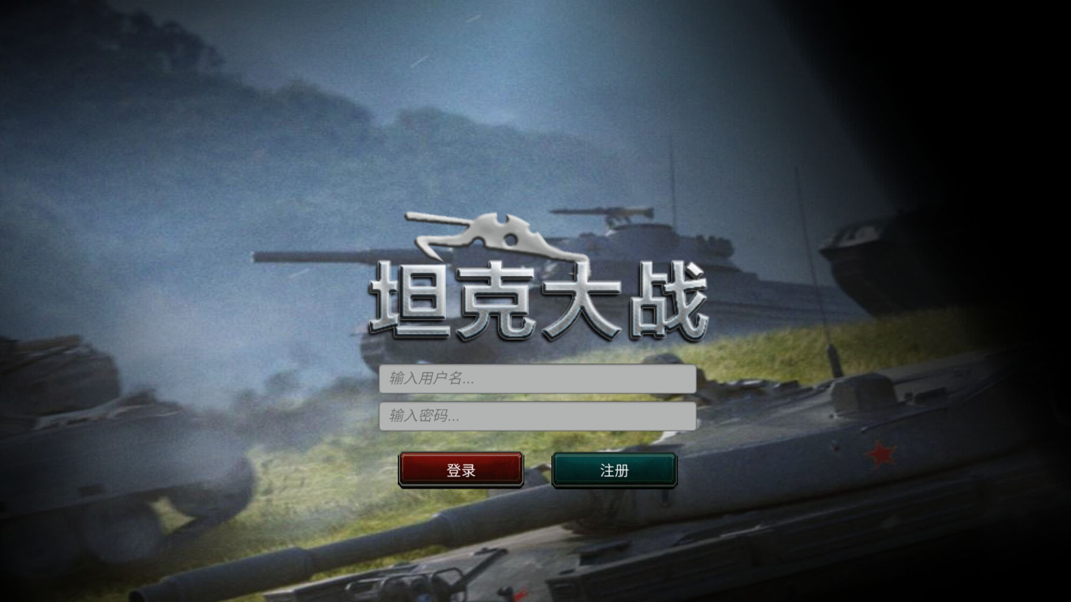

图4-1 主界面

图

**5课程设计总结与心得**

该游戏的实现利用了很多C#本身携带的功能。大部分功能的实现是依靠类和函数的调用的。通过本课程的实验设计，我更清楚的认识了C#。我相信在未来的编程中能更好的利用C#来提高编程的效率。

**附录：源代码**

课程设计评分表

课题名称： C#高级程序设计

|  |  |
| --- | --- |
| **项 目** | **评 价** |
| 系统功能及代码编写（权重40%） |  |
| 信息检索工具（权重30%） |  |
| 项目的测试（权重10%） |  |
| 项目的评价（权重10%） |  |
| 课程设计报告质量（权重10%） |  |
| 综合成绩 |  |

教师签名：

日 期：